مدرسة دار الفضيلة الخاصة

اختبار نصف الفصل الأول للصف الرابع 2016/2017

الاسم :......................................... الدرجة :...................

**السؤال الأول :اختر الإجابة الصحيحة : (6 درجات )**

**1. العضو الذي يتم فيه تبادل الغازات في جسم الإنسان هو :**

أ.القلب ب.الرئتان ج.الجلد د.الدم

**2.العضو المشترك بين الجهاز الهضمي والجهاز التنفسي هو :**

أ.المريء ب.اللسان ج. البلعوم د. فتحة الشرج

**3.أفضل طريقة لحفظ الميرمية :**

أ.التمليح ب. التجفيف ج.التبريد د.التسكير

**4.تقوم ............ بهضم الطعام وتحويله إلى سائل :**

ا.المعدة ب.الأمعاء الدقيقة ج.المريء د.ليس مما سبق

**5.أفضل مصدر للفيتامينات و الأملاح المعدنية :**

أ.الفواكه والخضروات ب. الخبز والأرز و المعكرونة ج.الدهون و الزيوت د.اللحوم والأسماك والدجاج

**6. جميع ما يلي من كشلات الجهاز الهضمي ما عدا :**

أ.الإسهال ب.تسوس الأسنان ج. السمنة د.الزكام

**السؤال الثاني :اكتب المصطلح العلمي: ( 5 درجات )**

1.(....................) المجموعة الغذائية التي تقي الجسم من الأمراض.

2.(....................) عضلة قوية تفصل التجويف البطني عن التجويف الصدري .

3.(...................) عملية تحويل قطع الطعام الكبيرة إلى قطع صغيرة ليسهل امتصاصها والاستفادة منها .

4.(...................) مجموعة غذاء تشمل السكريات والنشويات والدهون والزيوت .

5.(...................) طريقة من طرق حفظ الأطعمة تعتمد على إضافة الملح .

**السؤال الثالث :أكمل الفراغ : ( 5 درجات )**

1.الهدف من التنفس إنتاج ................ من الغذاء.

2. من ملحقات الجهاز الهضمي................. و ......................

3. امتصاص الماء قبل خروج الفضلات يتم في ................

4. عدد أسنان الطفل في السادسة.............. بينما عدد أسنان الإنسان البالغ.................

5. الأجهزة الهضمية عند الحيوانات ...............

**السؤال الرابع : صنفي السلوكيات الآتية إلى : سلوك إيجابي و سلوك سلبي: (3 درجات)**

1.أحرص على غسل الفواكه والخضار جيدا قبل تناولها(.........................)

2.أنتقلمنجودافئإلىجوباردفجأة ( ..................)

3. أتناولالحلوياتوالشكولاتةبكثرة (..................)

**السؤال الخامس : علل لما يأتي: (2 درجات )**

1.يفضل عدم الإكثار من تناول المواد الدهنية . السبب ......................................................................

2.ينصح بممارسة التمارين الرياضية في ساعات الصباح الباكر .السبب....................................................

**السؤال السادس :قارن بين عملية الشهيق و عملية الزفير من حيث :**

|  |  |  |
| --- | --- | --- |
| وجه المقارنة | عملية الشهيق | عملية الزفير |
| حركة الهواء |  |  |
| القفص الصدري |  |  |
| الحجاب الحاجز |  |  |

**السؤال السادس :رتبي مراحل عملية التنفس: (2.5 درجة )**

( ) ينتقل الهواء إلى البلعوم

( ) يمر الهواء إلى الرئتين

( )تسهل الحنجرة دخول الهواء إلى القصبة الهوائية

( )يدخل الهواء إلى الأنف فيقوم بترطيبه وتنقيته من الغبار

( )تتم عملية تبادل الغازات حيث يتم ادخال الأوكسجين و إخراج ثاني أكسيد الكربون و بخار الماء

**السؤال السابع : أكمل الفراغات بالاستعانة بالرسم : (2.5 درجة )**

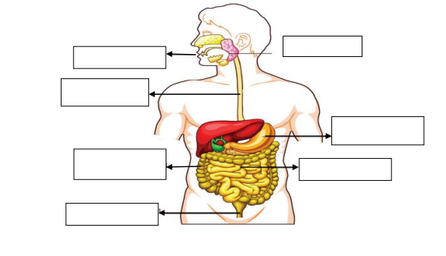

**إعداد المعلمة : هديل خضر**